Eine weitere Präsenzstelle für den Wissenstransfer im Land Brandenburg - Das gemeinsame Büro von TH Wildau und BTU Cottbus-Senftenberg steht regionalen Unternehmen und Interessierten künftig beratend zur Seite

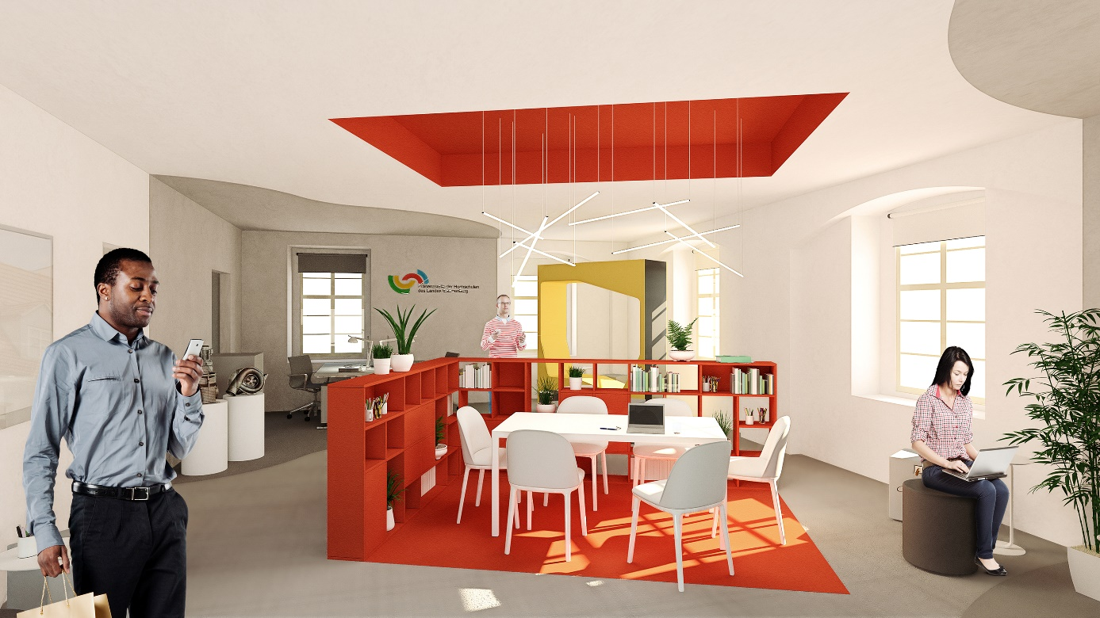
Bildunterschrift: So könnte die Präsenzstelle in Zukunft von innen aussehen. Gestaltet sind die Entwürfe von den Geschwistern Trebschuh, BTU-Alumni Architektur
Bild: Geschwister Trebschuh, BTU-Alumni Architektur
Subheadline: Startschuss
Teaser:
Am heutigen Tag fiel der Startschuss für die neue gemeinsame Präsenzstelle der BTU Cottbus-Senftenberg und der TH Wildau in Finsterwalde. Brandenburgs Wissenschaftsministerin Dr. Manja Schüle, der Bürgermeister und Sprecher des Regionalen Wachstumskern Westlausitz, der Bürgermeister von Finsterwalde sowie Vertreterinnen und Vertreter beiden Hochschulen eröffneten die Präsenzstelle Westlausitz | Finsterwalde, die zukünftig als Anlaufstelle für regionale Unternehmen agiert.

Text
Der Bürgermeister von Großräschen und Sprecher des RWK Westlausitz sowie der Bürgermeister von Finsterwalde eröffneten am heutigen 20. August 2020 die Präsenzstelle Westlausitz | Finsterwalde. Im Rahmen der Eröffnungsveranstaltung übergab die Ministerin für Wissenschaft, Forschung und Kultur des Landes Brandenburg Dr. Manja Schüle den Förderbescheid. Die Begrüßung erfolgte durch die Transferbeauftragte der BTU Cottbus-Senftenberg Prof. Dr. Kathrin Lehmann. Zu den Erwartungen der Wirtschaft an die Präsenz der Hochschullandschaft sprach Mathias Fritsche, Vorstandsvorsitzender Kjellberg Stiftung.
Die gemeinsame Präsenzstelle der Technischen Hochschule (TH) Wildau und der BTU Cottbus-Senftenberg ist im Regionalen Wachstumskern (RWK) Westlausitz | Finsterwalde künftig Anlaufstelle für Interessierte und Schaufenster in die Wissenschaftslandschaft zugleich. Sie präsentiert die Angebote der Brandenburger Hochschulen für Studieninteressierte, Unternehmen und der Gesellschaft und unterstützt die Vernetzung unterschiedlicher Akteure in der Region.
Dr. Manja Schüle, Ministerin für Wissenschaft, Forschung und Kultur: „Der Stärkung des Wissens- und Technologietransfers ist ein zentrales Thema der Landesregierung: Sie steht für die Veränderungsbereitschaft und Innovationsfähigkeit unseres Landes und unserer Regionen. Brandenburg hat als bundesweit erstes Land eine eigene Transferstrategie aufgelegt, die Hochschulen und außeruniversitäre Forschungseinrichtungen gleichermaßen in den Blick nimmt und die Zusammenarbeit von Wissenschaft mit Wirtschaft, Politik und Zivilgesellschaft verbessern soll, so Ministerin Schüle. „Mit dem landesweiten Auf- und Ausbau der Präsenzstellen – übrigens auch bundesweit einmalig – schlagen wir Brücken zwischen der regionalen Wirtschaft und der Wissenschaft. Die Präsenzstellen sind regionale Anlauf-, Kontakt- und Koordinierungsstellen für Studieninteressierte und Unternehmen vor Ort. Ich freue mich, dass die Präsenzstelle in Finsterwalde gemeinsam von der BTU Cottbus-Senftenberg und der TH Wildau betrieben wird. Damit wird sie auch in weiteren Strukturentwicklung in der Lausitz eine zentrale Rolle spielen. Mit unserer Transferstrategie und den Präsenzstellenzeigen wir einmal mehr: Ostdeutschland steht für Veränderungs- und Entwicklungsbereitschaft – und in Brandenburg wird Zukunft gemacht.“
Prof. Christiane Hipp, amtierende Präsidentin BTU Cottbus-Senftenberg: „Die Präsenzstellen haben eine wichtige Mittlerfunktion im Wissenstransfer zwischen unseren Hochschulen, der Wirtschaft und ganz verschiedenen Zielgruppen in der Region. So haben beispielsweise Studieninteressierte einen ersten Anlaufpunkt vor Ort und erhalten ein erstes Bild zur Studienfächern oder Studienablauf. Wirtschaftspartner können im Gespräch oder auf Infoveranstaltungen ihre Bedarfe hinsichtlich einer Zusammenarbeit oder des Fachkräftenachwuchses mit uns gemeinsam erörtern. Wir können zeigen, wie breit, wie vielseitig und wie vernetzt unsere Wissenschaftslandschaft ist. Unser Ziel ist es dabei, miteinander anhand konkreter Themen ins Gespräch zu kommen.“
Prof. Dr. Klaus-Martin Melzer, Vizepräsident für Forschung und Transfer der TH Wildau: "Wir sind sehr erfreut, mit der Präsenzstelle Westlausitz / Finsterwalde nun auch eine Dependenz zusammen mit der BTU Cottbus-Senftenberg im Süden Brandenburgs anbieten zu können. Dies ermöglicht uns, unsere Angebote für die Zusammenarbeit mit den Bürgerinnen und Bürgern, Unternehmen und Institutionen auch überregional und direkt vor Ort noch besser anbieten zu können und schärft gleichzeitig unser Profil als praxis- und forschungsorientierte Hochschule.“
Thomas Zenker, RWK-Sprecher und Bürgermeister der Stadt Großräschen: „Der Raum Finsterwalde und die Sängerstadtregion rücken mit der Präsenzstelle näher an die beteiligten Hochschulen heran. Damit wird die erfolgreiche Wirtschaftsregion zusätzliche Impulse erhalten, was für den anstehenden Strukturwandel in der Lausitz neue Chancen eröffnet.“
Jörg Gampe, Bürgermeister der Stadt Finsterwalde: „Von der Präsenzstelle erhoffen wir uns für unsere Stadt und den gesamten RWK vor allem das erfolgreiche Verknüpfen der Interessen von Unternehmen, Studieninteressierten und den Hochschulen. Wenn die konkreten Bedarfe hier zusammenfinden, glaube ich, dass die Unternehmen unserer Region zukünftig ein weiteres Instrument bei der Suche nach Fachkräften haben und junge Leute ihre beruflichen Perspektiven in unserer Region noch besser erkennen werden.“
Fachliche Ansprechpersonen:
Katrin Erb
BTU Cottbus-Senftenberg
Abteilungsleitung Wissens- und Technologietransfer
Tel +49 (0)355 69-2802
E-Mail: katrin.erb@b-tu.de

Markus Vossel
Forschungsservice
Zentrum für Forschung und Transfer
Hochschulring 1, 15745 Wildau
Tel. +49 (0)3375 508 673
E-Mail: markus.vossel@th-wildau.de

Ansprechpersonen Presse- und Medienkommunikation TH Wildau:

Mike Lange / Mareike Rammelt
TH Wildau
Hochschulring 1, 15745 Wildau
Tel. +49 (0)3375 508 211 / -669
E-Mail: presse@th-wildau.de

